Presseinformation

Das erste mobile Memosens-Analysenmessgerät für die pharmazeutische und biotechnologische Industrie

Berlin – Knick Elektronische Messgeräte bietet mit Portavo 908 Multi marktweit das erste tragbare Memosens-basierte Messgerät zur Flüssigkeitsanalyse von pH/Redox-Werten, Leitfähigkeit, Sauerstoffgehalt und Temperatur an, das GLP-konform und somit für den Einsatz in der pharmazeutischen und biotechnologischen Industrie qualifiziert ist.

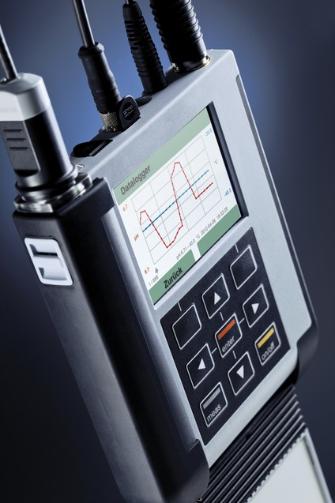
Bild 1: Portavo 908 Multi von Knick: Das erste tragbare Memosens-basierte Messgerät, das für den Einsatz in der pharmazeutischen und biotechnologischen Industrie qualifiziert ist.

Das mobile Messgerät verfügt über eine Micro-USB-Schnittstelle, um einen lokalen Drucker anzusteuern, der die Kalibrierprotokolle direkt ausdruckt. Sämtliche relevanten Kalibrier- und Sensordaten werden mit Zeit- und Datumsstempel übersichtlich zusammengefasst. Zusätzlich lassen sich Messreihen über den leistungsfähigen Datenlogger für festgelegte Zeiträume manuell, ereignis- oder zeitgesteuert aufzeichnen. Mit der Software Paraly SW 112 können die Messreihen über den PC ausgelesen und weiterverarbeitet werden. Die Kalibrierprozedur Cal SOP setzt neue Maßstäbe für den Einsatz im Pharmabereich. Für bis zu drei Kalibrierpunkte können die pH-Puffer selektiv ausgewählt werden. Der als Kontrollpuffer dienenden dritte Puffer ermöglicht es dem Anwender, eine maximal erlaubte Abweichung (Delta pH) selbst zu definieren. Der integrierte Temperaturfühler lässt sich per Offset-Korrektur justieren. Ebenfalls neu sind das mehrstufige Benutzermanagement mit vier Nutzerprofilen und unterschiedlichen Zugriffsrechten sowie die Sensorverknüpfung für die direkte Zuordnung von Sensor und Gerät. Damit wird ein versehentliches Eingreifen in den Messbetrieb verhindert. Das aus hochstabilem Kunststoff gefertigte Gehäuse mit Schutzart IP 66/67 integriert einen Köcher, der den Sensor gegen Austrocknung und Beschädigung schützt. Das hochauflösende Farbgrafik-Display ist kratzfest und chemikalienbeständig. Zur Bestätigung der Gerätespezifikation auf Grundlage nationaler und internationaler Messstandards liefert Knick das neue Analysenmessgerät mit dem Abnahmeprüfzeugnis 3.1 aus.

Bilder: | portavo_908_logger | Zeichen: | 1.906
Dateiname: | 201602036_pm_portavo_908_multi | Datum: | 22.02.2016

Unternehmenshintergrund

Knick Elektronische Messgeräte GmbH & Co. KG wurde vor über 70 Jahren von Dipl. Ing. Ulrich Knick in Berlin gegründet und wird heute in familiärer Tradition fortgeführt. Das innovationsfreudige Unternehmen stellt Gerätereihen für die Mess- und Regelungstechnik für die chemische Industrie, den Anlagenbau und die Industrieautomatisierung her.

Kontakt:  Knick Elektronische  Messgeräte GmbH & Co. KG  Ketty Casonato  Beuckestraße 22  14163 Berlin  Tel.: 0 30 / 8 01 91 - 0  Fax: 0 30 / 8 01 91 - 200  E-Mail: knick@knick.de  Internet: www.knick.de |  | gii die Presse-Agentur GmbH  Immanuelkirchstraße 12  10405 Berlin  Tel.: 0 30 / 53 89 65 - 0  Fax: 0 30 / 53 89 65 - 29  E-Mail: info@gii.de  Internet: www.gii.de

